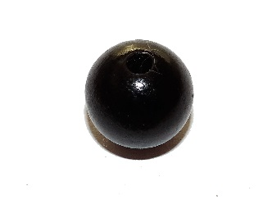
DIE SCHWARZE KARFREITAGS-PERLE

Meine letzte Perle ist schwarz.
Die Geschichte dazu ist nicht fröhlich.
Aber auch sie gehört zu meinem Freund Jesus:

Nach dem gemeinsamen Essen geht Jesus in einen Garten
mit vielen Olivenbäumen.
Er will dort in Ruhe beten.
Seine Freunde sind müde.
Sie schlafen im Garten ein.

Judas, einer, der einmal sein Freund war, schläft nicht.
Er kommt in den Garten und bringt Soldaten mit.
Judas umarmt Jesus.
Jetzt wissen die Soldaten, wen sie festnehmen sollen.

Nun muss Jesus vor viele Richter.
Am Ende wird er zum Tode verurteilt.
Er muss einen schweren Kreuzbalken auf den Berg neben der Stadt tragen.
Dort wird Jesus ans Kreuz geschlagen.
Seine Mutter, einige Frauen und sein Freund Johannes sind dabei.
Sie lassen ihn in dieser schweren Stunde nicht im Stich.

Jesus stirbt am Kreuz.

Ein fremder Soldat steht dabei und sagt:
Wirklich, dieser Jesus war ganz besonderer Mensch:
Einer, dem Gott ganz nahe ist: Gottes Sohn.
Einer der Freunde von Jesus holt sich die Erlaubnis,
dass er den toten Körper begraben darf.

Er nimmt Jesus vom Kreuz ab,
wickelt ihn in ein weißes Leinentuch
und legt ihn in eine Grabhöhle.
Vor diese Höhle wird ein großer schwerer Stein gerollt.
Den kann so leicht niemand wieder wegrollen.
Die Mutter von Jesus, seine Freundinnen und Freunde sind sehr traurig.

(Vgl. Markus-Evangelium 15, 33-40; Johannes-Evangelium 19, 16-30)

Das war meine letzte Perlen-Geschichte.
Doch die Geschichte von Jesus, die ist noch nicht zu Ende.
Aber ich bin jetzt zu müde, um weiter zu erzählen.
Ich spinne mich in einen Kokon ein und möchte lange, lange schlafen.
Hab´ ein wenig Geduld.
Wenn du mich wiedersiehst, dann hat sich Einiges verändert.
Dann erzähle ich auch eine neue Jesus-Geschichte.
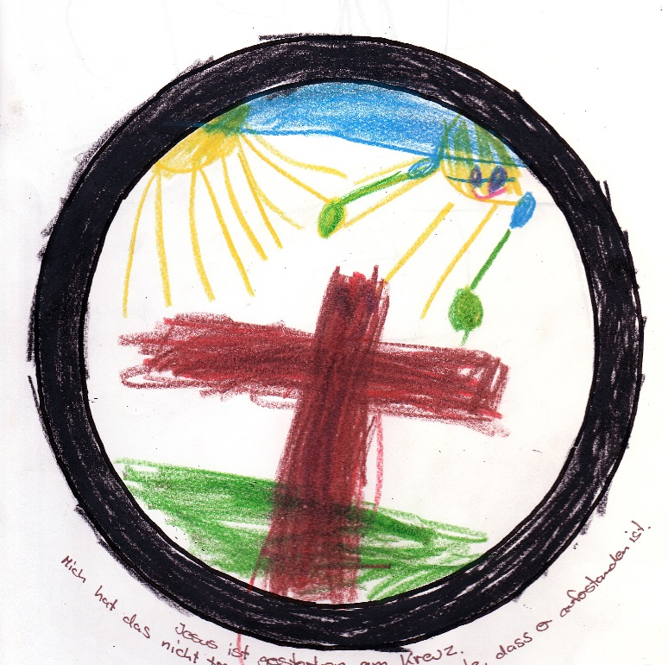

Bild: Charlotte,
Haßloch

